Как проходит обучение операторов Службы 112 Москвы

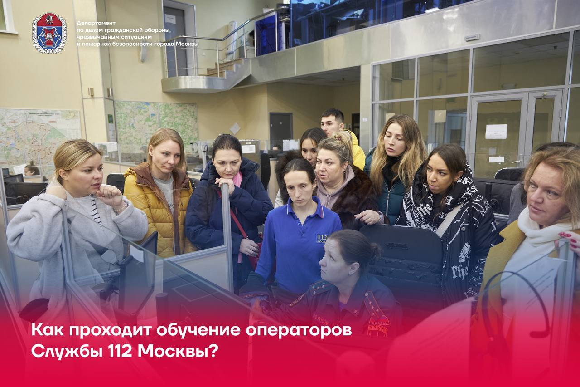

В столичном Учебном центре ГО и ЧС закончилась практическая часть подготовки группы специалистов Системы 112 Москвы по программе дополнительного профессионального образования «Специалист по приёму и обработке экстренных вызовов».
Учебный курс включал в себя выездные занятия в подразделения столичного Пожарно-спасательного центра, Московской городской поисково-спасательной службы на водных объектах и в Центр управления в кризисных ситуациях ГУ МЧС России по г. Москве.
- Первое выездное занятие состоялось в ЦУКС Москвы, где слушатели узнали на практике, как осуществляется взаимодействием между различными службами города при высылке их на различные происшествия.
- На занятиях в пожарно-спасательном отряде №213 слушатели наблюдали за тем, как происходит развод и смена суточного караула, ознакомились с тренажёрами учебно-тренировочного комплекса, теплодымокамерой, работой диспетчеров отряда.
- На поисково-спасательной станции «Центральная» слушателям продемонстрировали способы спасения пострадавших и оснащение станции, рассказали, как выстроена работа оперативного дежурного.
Занятия в подразделениях позволяют понять на практике, как работает весь слаженный механизм, отвечающий за безопасность Москвы и жителей столицы. Впереди у группы стажировка в Службе 112 Москвы и сдача итогового экзамена.

